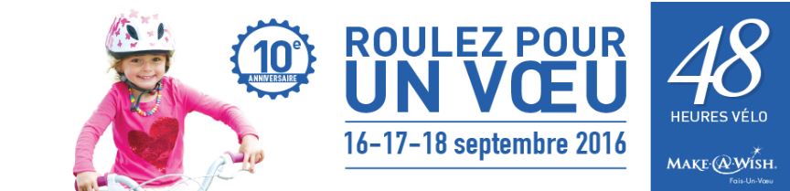
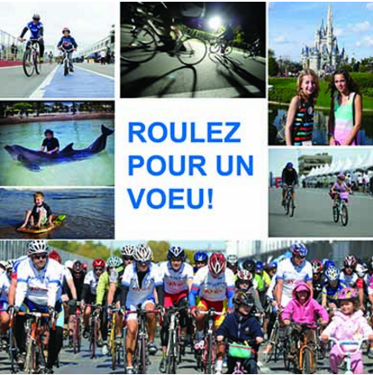
Cette année, j’ai le plaisir de participer au 48 HEURES VÉLO Make-A-Wish / Fais-Un-Vœu Québec au bénéfice de Make-A-Wish / Fais-Un-Vœu Québec et j’ai besoin de vous pour pouvoir atteindre l’objectif que je me suis donné. Votre soutien permettra à des enfants dont la santé est gravement menacée de réaliser leur vœu le plus cher. La magie d’un vœu permet à l’enfant d’affronter sa maladie dans son combat quotidien.
Tous les dons sont importants, chaque geste compte. Notre vision est de pouvoir un jour réaliser le vœu de tous les enfants éligibles.
Pour m’encourager !
Le pouvoir d’un vœu est inestimable. En plus de donner espoir à l’enfant, il renforce les liens familiaux, il apporte fierté aux bénévoles et participants et a un effet stimulant sur toute la communauté. En faisant un don, vous faites maintenant partie de ce magnifique effort. Pour en savoir plus visiter le www.faisunvoeuqc.ca
Merci de croire en la force d’un vœu!
Tous les dons recueillis au Québec servent à réaliser les vœux d’enfants québécois.
Alain Levaque

